附件3
湖北科技职业学院网上健康打卡操作指南
一、下载与登录
学生的登录及使用，均需要通过APP来完成，使用前请在各大应用市场（安卓系统）或App Store（IOS系统）下载最新版本的今日校园APP，您也可以通过直接扫描下方二维码下载。

下载完成后，请登录您的账号，首次登录请使用考生号+密码的登录方式，请注意：登录时需将学校切换为您所在的学校。初始密码为身份证号后6位。
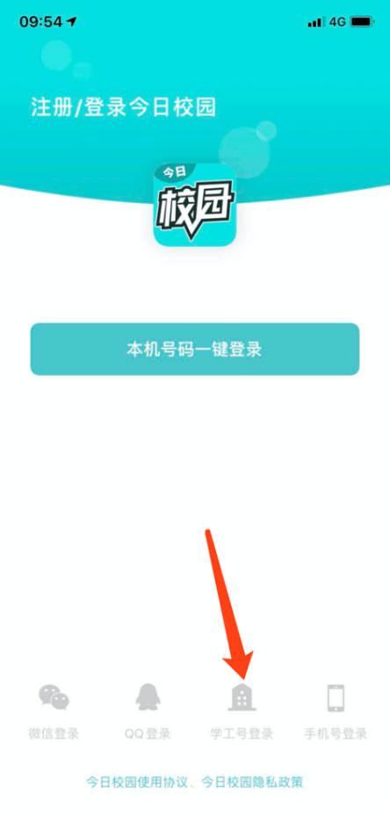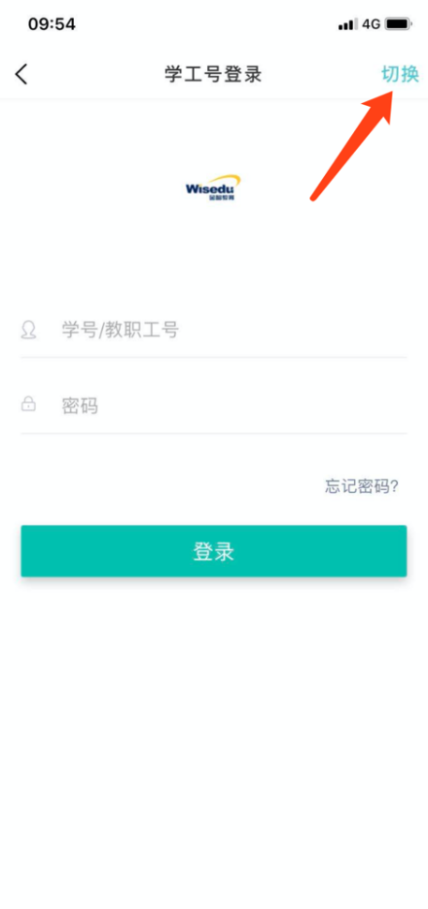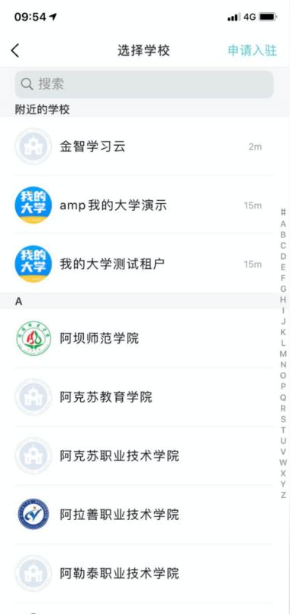

二、查看消息完成打卡任务

当老师发布了信息收集任务后，您会在APP首页“提醒”界面中收到消息提醒，点击该消息即可进入任务界面，您也可以在APP首页上方“我的大学”中找到“信息收集”应用，并点击进入。
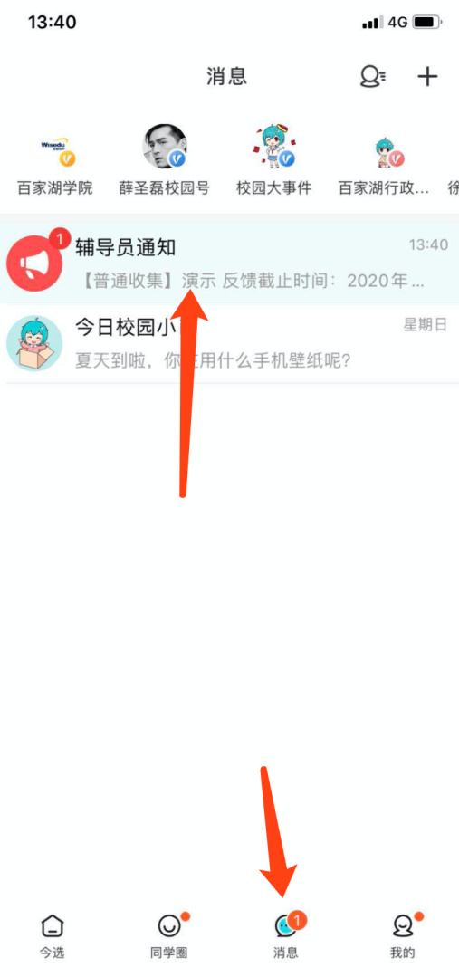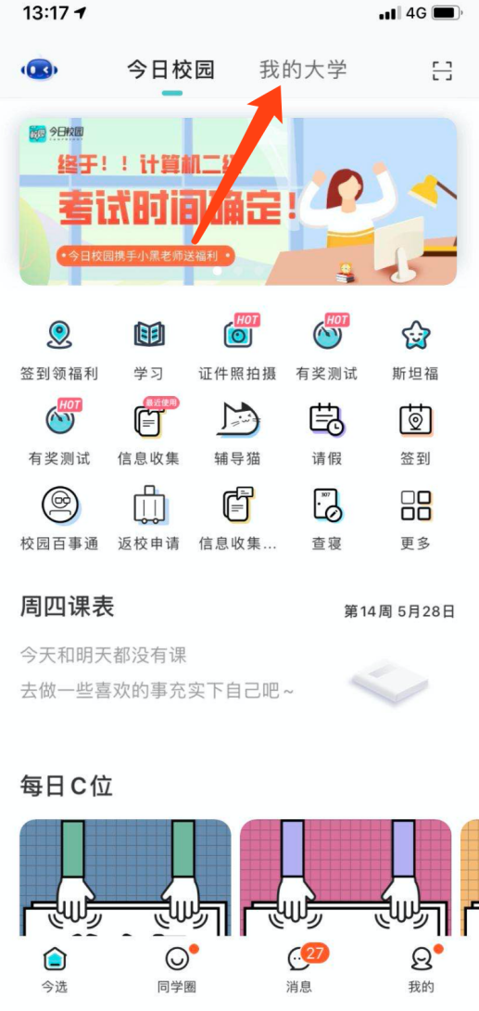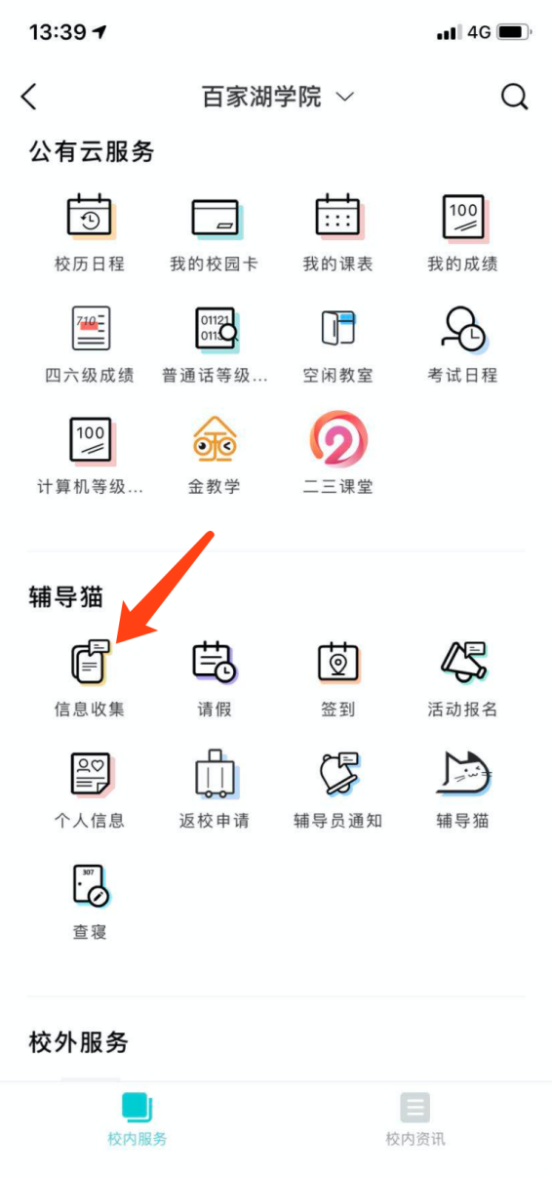

进入任务页面后，按照老师的要求完成题目填写即可。请注意，若题目较多，请在页面下方点击“加载更多”来展示余下的题目，提交之前请确保已勾选图中红框所示文字，否则您将无法完成提交。
